**Vẽ biểu đồ PERT cho dự án phần mềm quản lý điểm**

Họ và tên: Nguyễn Mạnh Tiến

Lớp: 20th01

MSSV: 17050026

Bài tập 5.3:

1. 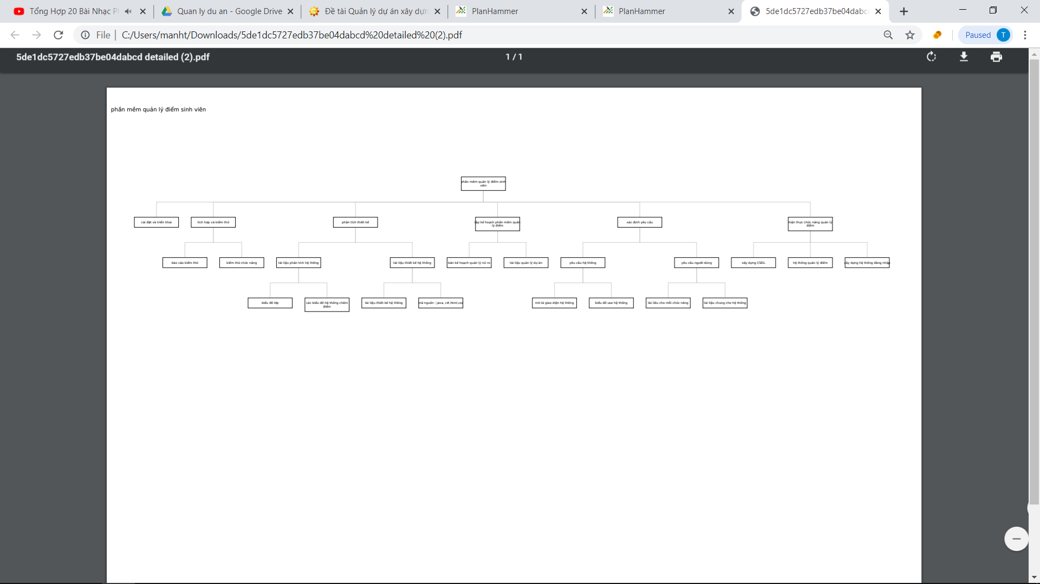

File quản lý điểm đại học bình dương.pdf

|  |  |  |  |
| --- | --- | --- | --- |
| Mã công việc | Tên công việc | Phụ thuộc | Thời gian |
| 0 | Start | -- | 0 |
| 1 | Xây dựng bản thiết kế và quản lý rủi ro | 0 | 2 |
| 2 | Tài liệu quản lý dự án | 1 | 4 |
| 3 | Xây dựng tài liệu cho mỗi chức năng | 1 | 2 |
| 4 | Xây dựng tài liệu chung cho hệ thống | 2,3 | 2 |
| 5 | Mô tả giao diện hệ thống | 4 | 5 |
| 6 | Biểu đồ use case hệ thống | 4 | 4 |
| 7 | Xây dựng biểu đồ lớp | 5,6 | 2 |
| 8 | Các biểu đồ hệ thống chấm điểm | 7 | 1 |
| 9 | Tài liệu thiết kế hệ thống | 7 | 2 |
| 10 | Mã nguồn | 7 | 4 |
| 11 | Xây dựng hệ thống đăng nhập | 9,10 | 2 |
| 12 | Xây dựng hệ thông quản lý điểm | 8,11 | 5 |
| 13 | Tích hợp và Kiểm thử | 11,12 | 6 |
| 14 | Cài đặt và triển khai | 13 | 1 |

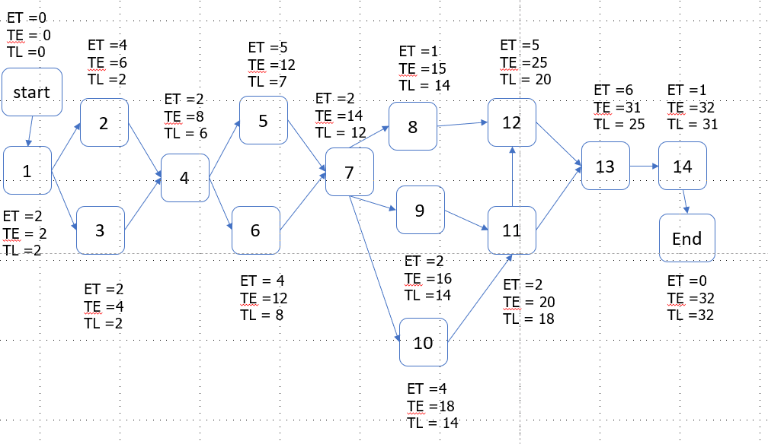Biểu đồ PERI-AON dự án quản lý điểm của sinh viên ĐH Bình Dương

Biểu đồ GANTT cho dự án quản lý điểm bình dương 